Bedienungsanleitung
Webadresse zum Editieren: www.http://www.gilde-alfred-delp.de/cms/wp-admin
Webmaster (Administrator): Alexander Mauer (alexander@mauer-bochum.de)
Redakteure: 1. Vorsitzender (josef.schneiders@bolex.de)
Schriftfuehrer (drrobertreuter@web.de)
Unser Portal ist in WordPress, einem gängigen „Blog-Format“ geschrieben, welches ein einfaches Seitenmanagement ermöglicht. Die Seite ist „responsive“ gestaltet, so dass sie sich an die jeweils genutzten Wiedergabegeräte anpasst (Handy, Tablet, Computer). Es sind Apps verfügbar, die eine mobile Bearbeitung der Inhalte ermöglichen. Die Nutzer mögen sich nach ihren Ansprüchen entsprechend einarbeiten.
Jede Seite enthält oben rechts das Feld „Bearbeiten“.
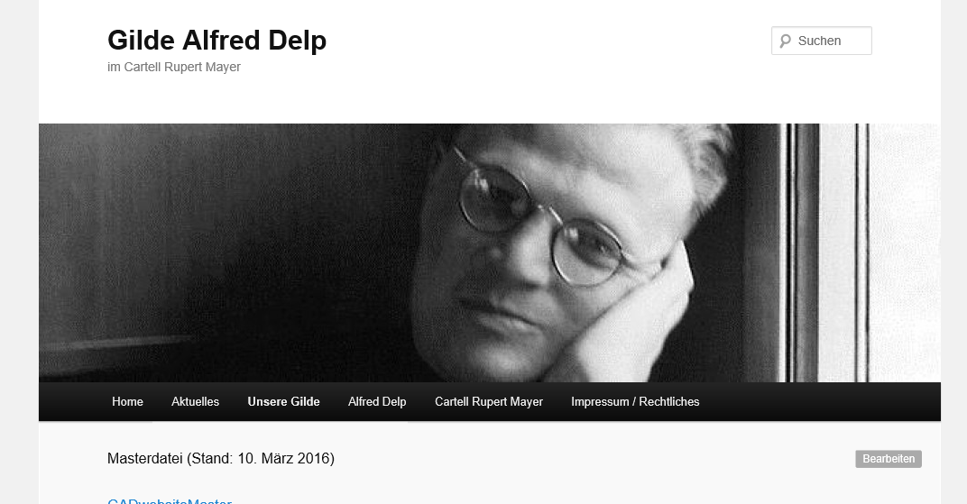
Beim Klicken darauf wird man in den Seitenhintergrund verlinkt und kann die Seite verändern.
Links befinden sich die wesentlichen Steuerungsinstrumente.
Unter dem 5. Punkt „Seiten“ findet man alle Bereiche des Portals.
Hier ist auch die Seiten-Struktur zu erkennen.
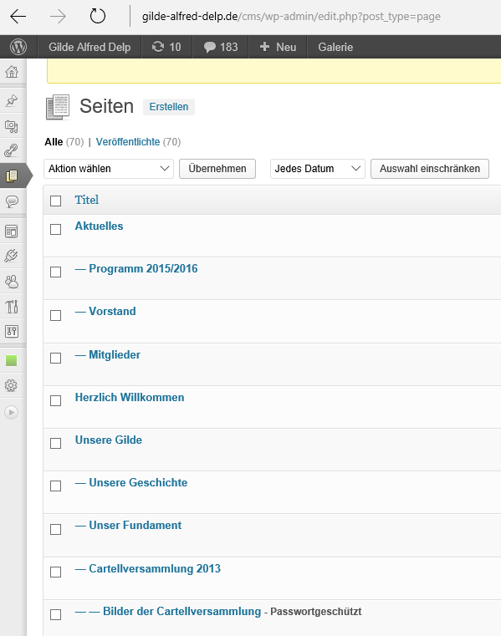
Soll eine neue Seite eingefügt werden, wird diese im Untermenü „Seite/erstellen“ erstellt.
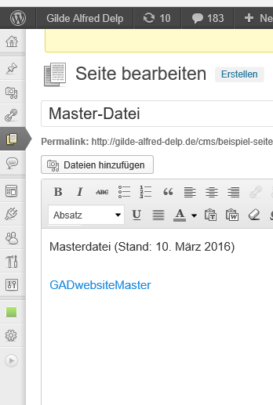
Rechts unter „Attribute“ wird festgelegt, wo sich die Seite wiederfindet. Die „Eltern“ bezeichnet die nächst höher liegende Menüebene. Unter „Template“ ist „Showcase-Template“ aus dem Untermenü auszuwählen. Die zu wählende Ziffer unter „Reihenfolge“ bezeichnet die neue Seite innerhalb der Seitenstruktur der „Elternseite“.
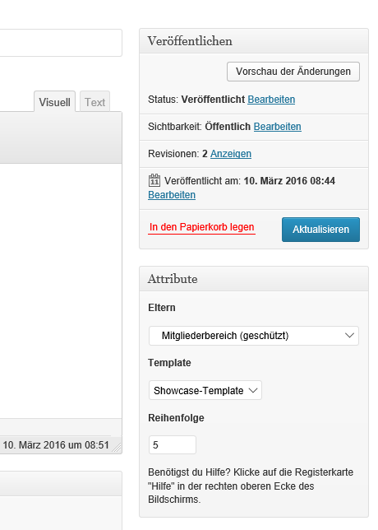
Auf der Elternseite sollte die neue Seite als Punkt aufgenommen und verlinkt werden.
Verlinkt wird sie durch
- Markieren des Eintrags auf der Elternseite und
- klicken des Menüpunkte (über dem Seiteninhalt)
- suchen der Seite im erscheinenden Menü
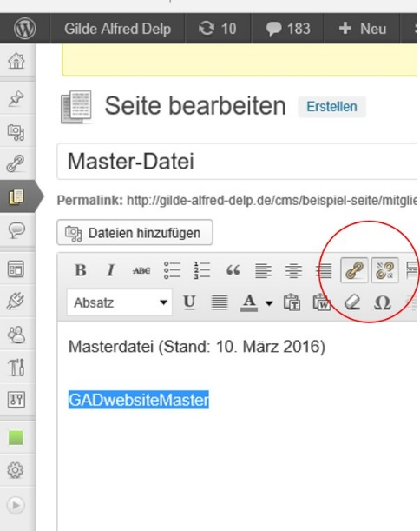

Zur Fertigstellung/Veröffentlichung rechts „Aktualisieren“ klicken – fertig.

Mitgliederbereich (geschützt):
Passwort: GADiCRM
Die Daten für die Mitgliederpgflege liegen unter
…/Unsere Gilde/Mitgliederbereich (geschützt)/Master-Datei
in der excel-Datei
GADwebsiteMaster.xlsx
Die Seite enthält den jeweiligen Stand (bitte aktualisieren).

Folgende Formate sind gewählt:
Überschriften: Calibri light, Schriftgrad 14, fett
Legende (Namne, Adresse,…) Calibri light, Schriftgrad 11, fett, Zeilenhöhe: 19,5
Inhalte: Calibri light, Schriftgrad 11, Zeilenhöhe: 19,5
Keine Absätze

Ebenfalls hier befindet sich diese Bedienungsanleitung, die gerne fortgeschrieben werden kann.
BedienungsanleitungwebsiteWordPress.docx

Weitere Autoren-/Redakteursrechte sind durch eMail an den webmaster zu erhalten.

Version 1.0 - 10. März 2016 – Alexander Mauer

